Формат описания урока. Модель «Перевернутый класс»
- Фамилия Имя Отчество автора Герасимова Светлана Геннадьевна
Тьютор Корноухова Людмила Михайловна
- Место работы МУНИЦИПАЛЬНОЕ БЮДЖЕТНОЕ ОБЩЕОБРАЗОВАТЕЛЬНОЕ УЧРЕЖДЕНИЕ «Средняя школа-интернат № 1 имени В.П. Синякова»
- Должность учитель
- Класс 6
- Предмет математика
- Тема Координатная плоскость (Новая тема)
- Цель (прописанная через результат): к концу урока каждый ученик будет:
знать:
- что такое координатная плоскость и где она применяется в жизни;
уметь (сможет продемонстрировать):
- называть координаты заданных точек в координатной плоскости; строить точки по заданным координатам.
- Инструменты проверки достижения результата: 01Math Критерии/показатели/индикаторы оценки достижения результатов.
- Критерии 01Math:
01Math Разделы 6.08.02, 6.08.03 50% - «3», 70% - «4», 90% - «5».
- Основные этапы урока и планирование времени на каждый этап:
Самостоятельная работа дома 30 минут
Работа в классе дистанционно онлайн-урок в Discord.: Начало урока 3 минуты. Урок 31 минута. Завершение урока 1 минута.
- Организационно-педагогические условия и описание хода урока.
САМОСТОЯТЕЛЬНАЯ РАБОТА ДОМА
Текст домашнего задания:
Математика 6а кл. 19 мая
Домашняя работа «Координатная плоскость».
Время выполнения 30 мин.

Ребята, посмотрите внимательно на картинки и подумайте, что их объединяет.

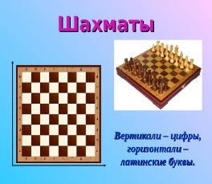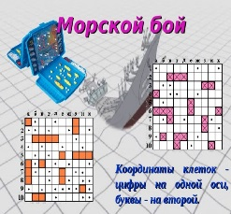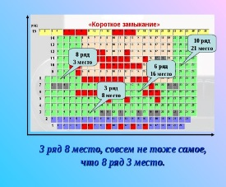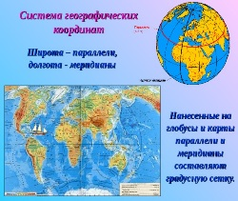

Сегодня вы познакомитесь с математической моделью плана плоскости, который помогает ориентироваться на местности, на шахматной доске, в кинозале и т.д. Эта модель называется «Координатная плоскость».
1) Внимательно прочитайте §46 стр 270-273.
2) Познакомьтесь с решением примеров 1-4 в 01Math Раздел 6.08.02 и 6.08.03 ТЕОРИЯ.
3) Выполните задания в 01Math Раздел 6.08.02 и 6.08.03 ПРАКТИКА.
4) Подготовьте вопросы учителю.

НАЧАЛО УРОКА
Необходимое оснащение: компьютеры, ПО 01Math, Discord.
Учитель перед уроком оценивает выполнение учащимися задания в 01Math Разделы 6.08.02, 6.08.03 ПРАКТИКА.

УРОК (Дистанционно онлайн в Discord)
1) Приветствие. Перекличка. Учитель выясняет, как у каждого работает оборудование (микрофон, наушники). Те учащиеся, у кого не работает микрофон, будут записывать свои ответы в общий чат. Если у кого-то не работают наушники, учитель будет так же записывать задания, комментарии в общий чат.
2) Учитель задает вопросы, какие трудности были при изучении данной темы, есть ли вопросы.
3) Учитель отправляет в общий чат задание: построить координатную плоскость и отметить на ней точки, заданные координатами: (-9;2), (-3;3), (0;8), (3;3), (9;2), (5;-3), (6;-9), (0;-7), (-6;-9), (-5;-3), (-9;2). Соедините точки, в том порядке, в котором они указаны, какая фигура получилась?
Учащиеся выполняют задание в тетрадях (5 минут). Учитель просит каждого написать, какая фигура получилась.
Сценарий 1. «Галерея» Домашняя работа выполнена всеми, все справились с заданием в 01Math.Учитель раздает индивидуальные задания (Приложение 1). Учащиеся выполняют задания и отправляют в общий чат получившиеся рисунки.
Сценарий 2.
Группа 1 (те, кто выполнил д\з) и верно построил фигуру. Самостоятельная работа в 01Math Разделы 6.08.02 и 6.08.03 КОНТРОЛЬНАЯ РАБОТА.
Группа 2 (те, у кого процент верно выполненных заданий в 01Math меньше 85%) или (и) получили неверную фигуру. Учитель объясняет построения нескольких точек, демонстрируя свой экран. Далее учащиеся по очереди комментируют построение остальных точек. Совместное решение № 1300.

ЗАВЕРШЕНИЕ УРОКА
Учитель: поставьте «+», кто преодолел трудности в построении точек по заданным координатам. Поставьте «+-», у кого остались затруднения.
Д\з: 01Math Разделы 6.08.02 и 6.08.03 ПРАКТИКА. Индивидуальные задания из Приложения 1

Например, тест, опрос, выполнение задания, создание продукта (результат проекта), портфолио, самостоятельная/контрольная работа,
Опишите конкретные критерии/показатели/индикаторы, которые используются при оценке достижения запланированных результатов. Например, если инструмент проверки – тест, то в данном разделе вам необходимо включить сам тест со всеми вопросами и вариантами ответов на них, обозначить правильные ответы и вес каждого правильного ответа. Другой пример – результатом обучения у вас будет публичное выступление. Следовательно, в данном разделе вам необходимо привести критерии оценки публичного выступления и шкалу перевода баллов в отметку.

